章节 501-09 后视镜
适用车辆：2005 Focus
目录 | 页数
规格
规格 | 501-09-2
说明与操作
后视镜 | 501-09-3
自动防眩车内后视镜 | 501-09-3
车外后视镜折叠继电器 | 501-09-3
诊断与测试
后视镜 — 车辆未配备：全关系统 | 501-09-4
检查与确认 | 501-09-4
症状表 | 501-09-4
定点测试 | 501-09-4
后视镜 — 车辆配备：全关系统 | 501-09-14
检查与确认 | 501-09-14
定点测试 | 501-09-14
拆卸与安装
车外后视镜 | 501-09-18
自动-防炫车内照后镜 | 501-09-20

扭力规格

项目 | Nm | lb-ft | lb-in
车外后视镜固定螺栓 | 10 | - | 89

说明与操作

后视镜

自动防眩车内后视镜

当点火开关开启时自动防眩车内后视镜会依据从后窗玻璃射入光线的强度自动的变暗。当排入倒档时自动防眩功能会停止作用。

如果从后窗玻璃射入的光线受到阻挡时在车内后视镜的自动防眩功能将无法正常作用。

车外后视镜折叠继电器

注意：在左驾车辆上，车外后视镜折叠继电器是安装在车辆的左边后座椅垫底部。在右驾车辆上，车外后视镜折叠继电器则安装在车辆右边后座椅垫底部。

要找到车外后视镜折叠继电器，C-柱下饰板以及后踢脚板饰板必须拆下以让地毯可以从底板拆下。

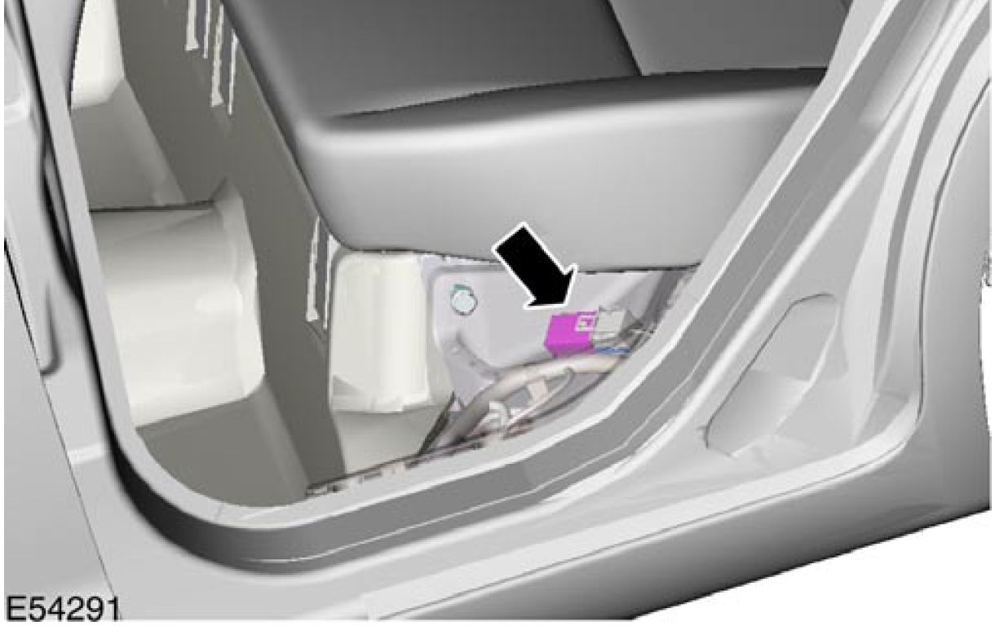

诊断与测试

后视镜 — 车辆未配备：全关系统

请参阅线路图章节 501-09 的图标以及接头信息。

检查与确认
1. 确认顾客的问题。
2. 目视检查是否有明显的机械或电气损坏的痕迹。

目视检查表

机械 | 电气
• 车外后视镜 | • 保险丝  • 继电器  • 电气接头  • 开关

3. 如果所观察或提出的问题的明显原因已经发现，则在进行下一个步骤之前，必须先将该原因修正(如果可能的话)。
4. 如果问题无法明显的发现，则确认故障并参阅症状表。

症状表

症状 | 可能原因 | 措施
• 镜片不作动 | • 车外后视镜控制开关 | • 执行车外后视镜控制开关组件测试。请参阅线路图。
 | • 回路 | • 至定点测试 A
• 单一镜片不作动 | • 车外后视镜控制开关 | • 执行车外后视镜控制开关 组件测试。请参阅线路图。
 | • 车外后视镜马达  • 回路 | • 至定点测试 B
• 单一镜片无法随开关的操作而作动 | • 车外后视镜控制开关 | • 执行车外后视镜控制开关 组件测试。请参阅线路图。
 | • 车外后视镜马达  • 回路 | • 至定点测试 C

定点测试
注意：使用一部数字电表来对所有的电气做测量。

定点测试 A：镜片不作动

状况 | 细节/结果/措施
A1：检查车内灯光延迟功能

 | 1 检查车内灯光延迟功能。
 | • 是否车内灯光延迟功能操作正常?
 | → 是
 | 至A2
 | → 否
 | 检查电瓶省电继电器作动。请参阅 WDS。

状况 | 细节/结果/措施
A2：检查供应到车外后视镜控制开关回路的电压

 | 1 拆开车外后视镜控制开关 C741。
 | 2 点火开关转到位置 II。
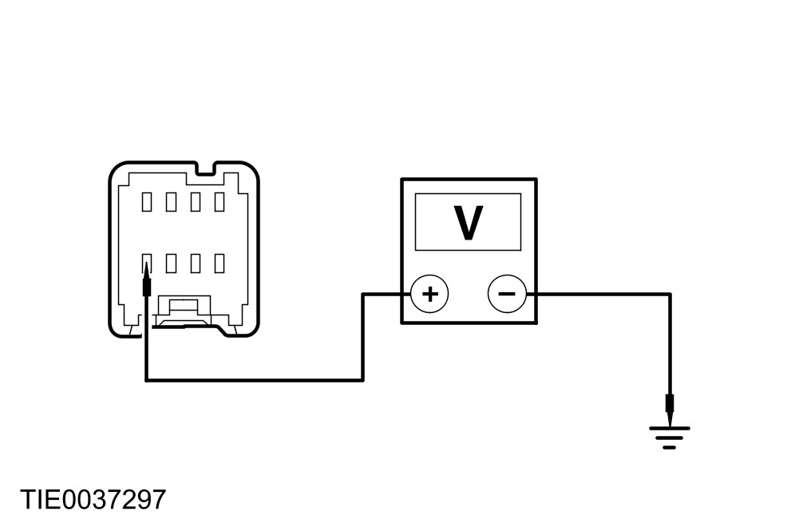 | 3 测量介于车外后视镜控制开关 C741 接脚 1，回路 29-AD12 (OG/YE)，线束侧与搭铁之间的电压。
 | • 是否电压大于 10 伏特?
 | → 是
 | 至A3
 | → 否
 | 维修回路 29-AD12 (OG/YE)。测试系统是否正常操作。
A3：检查车外后视镜控制开关搭铁回路是否导通

注意：在焊接点 S197 的回路编号已经更改
注意：车外后视镜控制开关以及驾驶侧电动窗控制开关已经有共同搭铁回路。
 | 1 点火开关转到位置 0。
 | 2 拆开驾驶侧电动窗控制开关 C488。
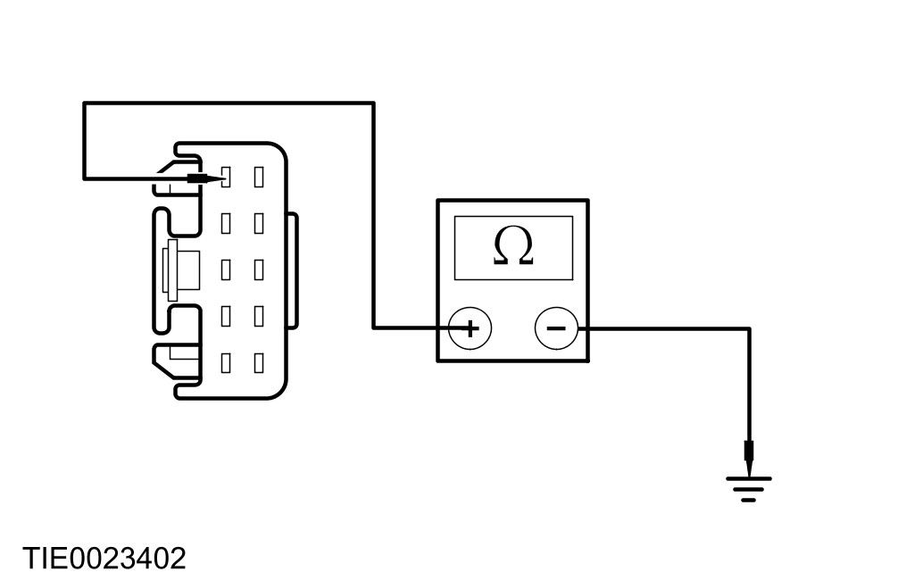 | 3 测量介于驾驶侧电动镜片控制开关 C488 接脚 1，回路 31-AJ7 (BK)，线束侧与搭铁之间的电阻值。
 | • 是否电阻值低于 5 欧姆?
 | → 是
 | 确认顾客的问题。
 | → 否
 | 维修回路 31-AJ7 (BK)。测试系统是否正常操作。

定点测试 B：单一镜片不作动

状况 | 细节/结果/措施
B1：检查介于车外后视镜控制开关与不作动的车外后视镜之间是否导通

 | 1 拆开车外后视镜控制开关 C741。
 | 2 拆开不作动的车外后视镜 C807 或 C821。
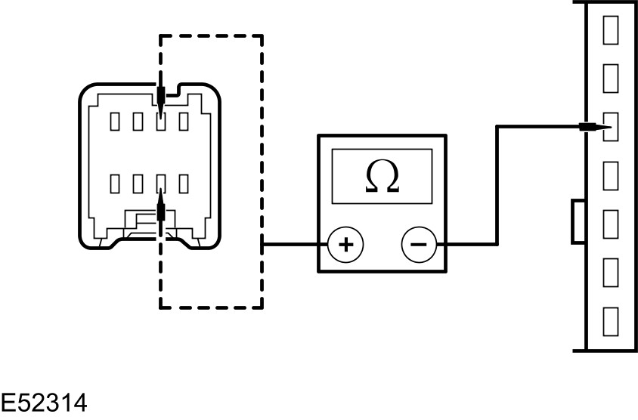 | 3 测量电阻值介于:  左驾车辆  • 车外后视镜控制开关 C741 接脚 7，回路 32-AD6 (WH)，线束侧与驾驶侧车外后视镜 C807 接脚 3，回路 32-AD6 (WH)，线束侧之间。  • 车外后视镜控制开关 C741 接脚 3，回路 32-AD9 (WH/GN)，线束侧与乘客侧车外后视镜 C821 接脚 3，回路 32-AD9 (WH/GN)，线束侧之间。  右驾车辆  • 车外后视镜控制开关 C741 接脚 3，回路 32-AD6C (WH)，线束侧与驾驶侧车外后视镜 C807 接脚 3，回路 32-AD6C (WH)，线束侧之间。  • 车外后视镜控制开关 C741 接脚 7，回路 32-AD9C (WH/GN)，线束侧与乘客侧车外后视镜 C821 接脚 3，回路 32-AD9 (WH/GN)，线束侧之间。
 | • 是否电阻值低于 5 欧姆?
 | → 是
 | 安装一组新的车外后视镜。 请参阅此章节中的车外后视镜。测试系统是否正常操作。
 | → 否
 | 维修回路 32-AD6 (WH)，或回路 32-AD6C (WH)，或回路 32-AD9 (WH/GN)，或回路 32-AD9C (WH/GN)。测试系统是否正常操作。

定点测试 C：单一镜片无法随开关的操作而作动

状况 | 细节/结果/措施
C1：检查车外后视镜无法随开关的操作而作动

 | 1 点火开关转到位置 II。
 | 2 作动车外后视镜控制开关。
 | • 是否车外后视镜功能随着开关动作?
 | → 是
 | 确认顾客的问题。
 | → 否
 | 驾驶侧车外后视镜上/下不作动 - 至C2

状况 | 细节/结果/措施
 | 驾驶侧车外后视镜左/右不作动 - 至C5
 | 乘客侧车外后视镜上/下不作动 - 至C8
 | 乘客侧车外后视镜左/右不作动 - 至C11
C2：检查驾驶侧车外后视镜上/下回路

 | 1 点火开关转到位置 0。
 | 2 拆开驾驶侧车外后视镜 C807。
 | 3 点火开关转到位置 II。
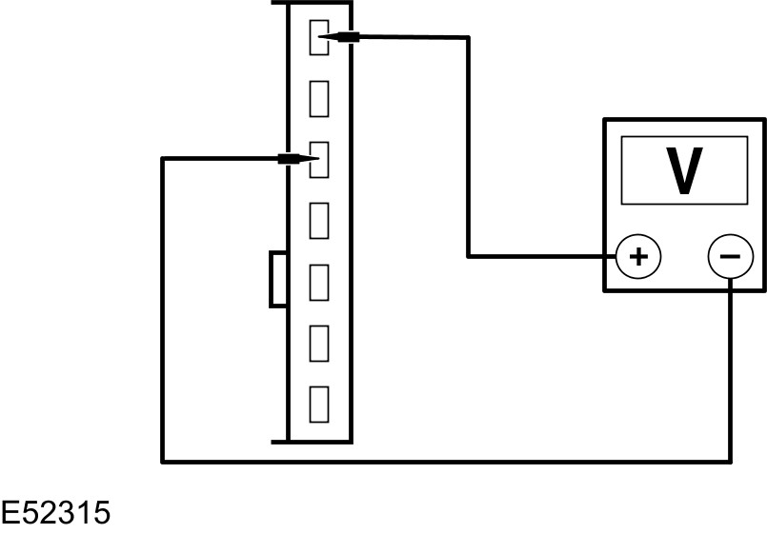 | 4 选择驾驶侧车外后视镜。当作动车外后视镜控制开关上与下的同时测量电压值介于:  左驾车辆  • 驾驶侧车外后视镜 C807 接脚 1，回路 34-AD7 (BU/RD)，线束侧与接脚 3，回路 32-AD6 (WH)，线束侧。  右驾车辆  • 驾驶侧车外后视镜 C807 接脚 1，回路 34-AD7C (BU/RD)，线束侧与接脚 3，回路 32-AD6C (WH)，线束侧。
 | • 是否当车外后视镜控制开关移动往上的位置电压大于 10 伏特以及是否当移动往下的位置正好相反?
 | → 是
 | 安装一组新的车外后视镜。请参阅此章节中的车外后视镜。测试系统是否正常操作。
 | → 否
 | 至C3
C3：检查介于车外后视镜控制开关与驾驶侧车外后视镜之间是否导通

 | 1 点火开关转到位置 0。
 | 2 拆开车外后视镜控制开关 C741。

状况 | 细节/结果/措施
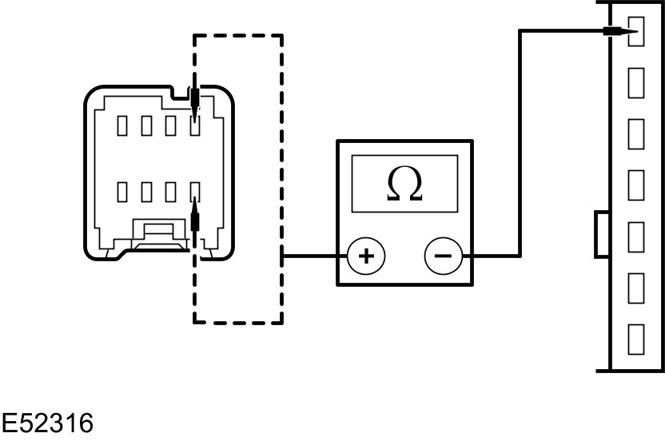 | 3 测量电阻值介于:  左驾车辆  • 车外后视镜控制开关 C741 接脚 8，回路 34-AD7 (BU/RD)，线束侧与驾驶侧车外后视镜 C807 接脚 1，回路 34-AD7 (BU/RD)，线束侧之间。  右驾车辆  • 车外后视镜控制开关 C741 接脚 4，回路 34-AD7C (BU/RD)，线束侧与驾驶侧车外后视镜 C821 接脚 1，回路 34-AD7C (BU/RD)，线束侧之间。
 | • 是否电阻值低于 5 欧姆?
 | → 是
 | 至C4
 | → 否
 | 维修回路 34-AD7 (BU/RD)，或回路 34-AD7C (BU/RD)。测试系统是否正常操作。
C4：检查介于车外后视镜控制开关与驾驶侧车外后视镜之间是否导通

1 测量电阻值介于:
左驾车辆
• 车外后视镜控制开关 C741 接脚 7，回路 32-AD6 (WH)，线束侧与驾驶侧车外后视镜 C807 接脚 3，回路 32-AD6 (WH)，线束侧之间。
右驾车辆
• 车外后视镜控制开关C741 接脚 3，回路 32-AD6C (WH)，线束侧与驾驶侧车外后视镜 C807 接脚 3，回路 32-AD6C (WH)，线束侧之间。
 | • 是否电阻值低于 5 欧姆?
 | → 是
 | 安装一组新的车外后视镜。请参阅此章节中的车外后视镜。测试系统是否正常操作。
 | → 否
 | 维修回路 32-AD6 (WH)，或回路 32-AD6C (WH)。测试系统是否正常操作。
C5：检查驾驶侧车外后视镜左/右回路

 | 1 点火开关转到位置 0。
 | 2 拆开驾驶侧车外后视镜 C807。
 | 3 点火开关转到位置 II。
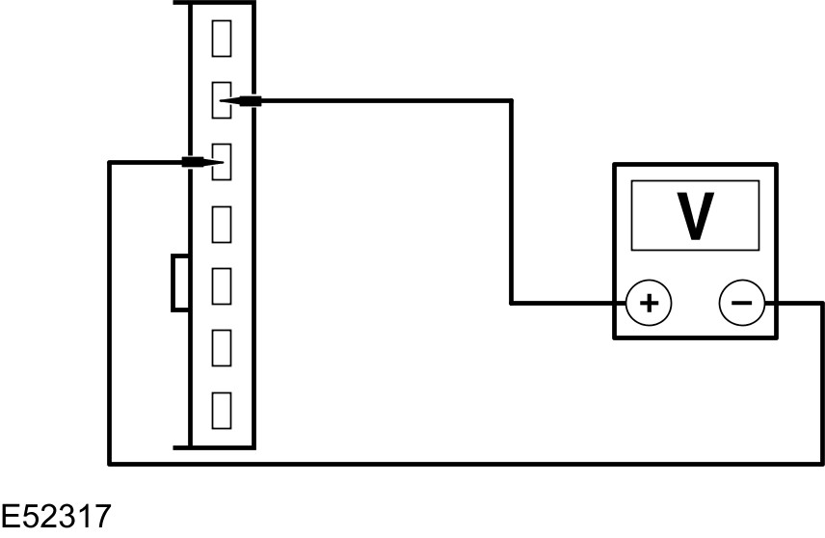 | 4 选择驾驶侧车外后视镜。当作动车外后视镜控制开关左与右的同时，测量电压介于:  左驾车辆  • 车外后视镜 C807 接脚 2，回路 33-AD8 (YE/BU)，线束侧与 C807 接脚 3，回路 32-AD6 (WH)，线束侧之间。  右驾车辆  • 车外后视镜 C807 接脚 2，回路 33-AD8C (YE/BU)，线束侧与 C807 接脚 3，回路 32-AD6C (WH)，线束侧之间。
 | • 是否当车外后视镜控制开关移动到左位置电压大于 10 伏特以及当外后视镜控制开关移动到右位置时是否正好相反?
 | → 是
 | 安装一组新的车外后视镜。请参阅此章节中的车外后视镜。测试系统是否正常操作。
 | → 否
 | 至C6
C6：检查介于车外后视镜控制开关与驾驶侧车外后视镜之间是否导通

 | 1 点火开关转到位置 0。
 | 2 拆开车外后视镜控制开关 C741。
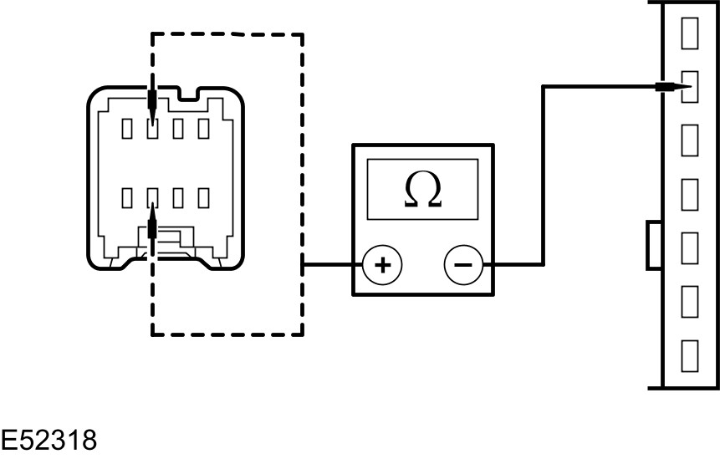 | 3 测量电阻值介于:  左驾车辆  • 车外后视镜控制开关 C741 接脚 6，回路 33-AD8 (YE/BU)，线束侧与驾驶侧车外后视镜 C807 接脚 2，回路 33-AD8 (YE/BU)，线束侧之间。  右驾车辆  • 车外后视镜控制开关 C741 接脚 2，回路 33-AD8C (YE/BU)，线束侧与驾驶侧车外后视镜 C807 接脚 2，回路 33-AD8C (YE/BU)，线束侧之间。
 | • 是否电阻值低于 5 欧姆?
 | → 是
 | 至C7
 | → 否
 | 维修回路 33-AD8 (YE/BU)，或回路 33-AD8C (YE/BU)。测试系统是否正常操作。
C7：检查介于车外后视镜控制开关与驾驶侧车外后视镜之间是否导通

1 测量电阻值介于:
左驾车辆
• 车外后视镜控制开关 C741 接脚 7，回路 32-AD6 (WH)，线束侧与驾驶侧车外后视镜 C807 接脚 3，回路 32-AD6 (WH)，线束侧之间。
右驾车辆
• 车外后视镜控制开关 C741 接脚 3，回路 32-AD6C (WH)，线束侧与驾驶侧车外后视镜 C807 接脚 3，回路 32-AD6C (WH)，线束侧之间。
 | • 是否电阻值低于 5 欧姆?
 | → 是
 | 安装一组新的车外后视镜。请参阅此章节中的车外后视镜。测试系统是否正常操作。
 | → 否
 | 维修回路 32-AD6 (WH)，或回路 32-AD6C (WH)。测试系统是否正常操作。
C8：检查乘客侧镜片上/下回路

 | 1 点火开关转到位置 0。
 | 2 拆开乘客侧车外后视镜 C821。
 | 3 点火开关转到位置 II。
4 选择乘客侧车外后视镜。当作动车外后视镜控制开关上与下的同时，测量电压介于:
左驾车辆
• 车外后视镜 C821 接脚 1，回路 34-AD10 (BU/YE)，线束侧与 C821 接脚 3，回路 32-AD9 (WH/GN)，线束侧。
右驾车辆
• 车外后视镜 C821 接脚 1，回路 34-AD10C (BU/YE)，线束侧与 C821 接脚 3，回路 32-AD9 (WH/GN)，线束侧。
 | • 是否当车外后视镜控制开关移动到上位置电压大于 10 伏特以及当外后视镜控制开关移动到下位置时是否正好相反?
 | → 是

状况 | 细节/结果/措施
 | 安装一组新的车外后视镜。 请参阅此章节中的车外后视镜。测试系统是否正常操作。
 | → 否
 | 至C9
C9：检查介于车外后视镜控制开关与乘客侧车外后视镜之间是否导通

 | 1 点火开关转到位置 0。
 | 2 拆开车外后视镜控制开关 C741。
3 测量电阻值介于:
左驾车辆
• 车外后视镜控制开关 C741 接脚 4，回路 34-AD10 (BU/YE)，线束侧与乘客侧车外后视镜 C821 接脚 1，回路 34-AD10 (BU/YE)，线束侧之间。
右驾车辆
• 车外后视镜控制开关 C741 接脚 8，回路 34-AD10C (BU/YE)，线束侧与乘客侧车外后视镜 C821 接脚 1，回路 34-AD10 (BU/YE)，线束侧。
 | • 是否电阻值低于 5 欧姆?
 | → 是
 | 至C10
 | → 否
 | 维修回路 34-AD10 (BU/YE)，或回路 34-AD10C (BU/YE)。测试系统是否正常操作。
C10：检查介于车外后视镜控制开关与乘客侧车外后视镜之间是否导通

1 测量电阻值介于:
左驾车辆
• 车外后视镜控制开关 C741 接脚 3，回路 32-AD9 (WH/GN)，线束侧与乘客侧车外后视镜 C821 接脚 3，回路 32-AD9 (WH/GN)，线束侧之间。
右驾车辆
• 车外后视镜控制开关 C741 接脚 7，回路 32-AD9C (WH/GN)，线束侧与乘客侧车外后视镜 C821 接脚 3，回路 32-AD9 (WH/GN)，线束侧之间。
 | • 是否电阻值低于 5 欧姆?
 | → 是

状况 | 细节/结果/措施
 | 安装一组新的车外后视镜。请参阅此章节中的车外后视镜。测试系统是否正常操作。
 | → 否
 | 维修回路 32-AD9 (WH/GN)，或回路 32-AD9C (WH/GN)。 测试系统是否正常操作。
C11：检查乘客侧车外后视镜左/右回路

 | 1 点火开关转到位置 0。
 | 2 拆开乘客侧镜片 C821。
 | 3 点火开关转到位置 II。
 | 4 选择乘客侧车外后视镜。当作动车外后视镜控制开关左与右的同时，测量介于乘客侧车外后视镜 C821 接脚 2，回路 33-AD11 (YE/VT)，线束侧与 C821 接脚 3，回路 32-AD9 (WH/GN)，线束侧之间的电压。
 | •是否当车外后视镜控制开关移动到左位置电压大于 10 伏特以及当外后视镜控制开关移动到右位置时是否正好相反。
 | → 是
 | 安装一组新的车外后视镜。请参阅此章节中的车外后视镜。测试系统是否正常操作。
 | → 否
 | 至C12
C12：检查介于车外后视镜控制开关与乘客侧车外后视镜之间是否导通

 | 1 点火开关转到位置 0。
 | 2 拆开车外后视镜控制开关 C741。

状况 | 细节/结果/措施
3 测量电阻值介于:
左驾车辆
• 车外后视镜控制开关 C741 接脚 2，回路 33-AD11 (YE/VT)，线束侧与乘客侧车外后视镜 C821 接脚 2，回路 33-AD11 (YE/VT)，线束侧之间。
右驾车辆
• 车外后视镜控制开关 C741 接脚 6，回路 33-AD11C (YE/VT)，线束侧与乘客侧车外后视镜 C821 接脚 2，回路 33-AD11 (YE/VT)，线束侧之间。
 | • 是否电阻值低于 5 欧姆?
 | → 是
 | 至C13
 | → 否
 | 维修回路 33-AD11 (YE/VT)，或回路 33-AD11C (YE/VT)。测试系统是否正常操作。
C13：检查介于车外后视镜控制开关与乘客侧车外后视镜是否导通

1 测量电阻值介于:
左驾车辆
• 车外后视镜控制开关 C741 接脚 3，回路 32-AD9 (WH/GN)，线束侧与乘客侧车外后视镜 C821 接脚 3，回路 32-AD9 (WH/GN)，线束侧之间。
右驾车辆
• 车外后视镜控制开关 C741 接脚 7，回路 32-AD9C (WH/GN)，线束侧与乘客侧车外后视镜 C821 接脚 3，回路 32-AD9 (WH/GN)，线束侧之间。
 | • 是否电阻值低于 5 欧姆?
 | → 是
 | 安装一组新的车外后视镜。请参阅此章节中的车外后视镜。测试系统是否正常操作。
 | → 否
 | 维修回路 32-AD9 (WH/RD)，或回路 32-AD9C (WH/RD)。测试系统是否正常操作。

后视镜 — 车辆配备：全关系统

请参阅线路图章节 501-09 的图标以及接头信息。
一般设备

全球诊断系统 (WDS)

检查与确认
1. 确认顾客的问题。
2. 目视检查是否有明显的机械或电气损坏的痕迹。

目视检查表

机械 | 电气
• 车外后视镜 | • 保险丝  • 继电器  • 电气接头  • 开关

3. 如果所观察或提出的问题的明显原因已经发现，则在进行下一个步骤之前，必须先将该原因修正(如果可能的话)。
4. 如果问题无法明显的发现，则确认故障并参阅症状表。

症状表

症状 | 可能原因 | 措施
• 镜片不作动 | • 车外后视镜控制开关  • 回路 | • 请参阅 WDS。
• 单一镜片不作动 | • 车外后视镜控制开关  • 回路  • 车外后视镜马达 | • 请参阅 WDS。
• 单一镜片是否功能随着开关动作 | • 车外后视镜控制开关  • 回路  • 车外后视镜马达 | • 请参阅 WDS。
• 电动折叠镜片是否作动 | • 电动折叠镜片控制开关  • 回路 | • 至定点测试 D
• 电动折叠镜片是否操作正常 | • 电动折叠镜片  • 电动折叠镜片控制开关  • 回路 | • 至定点测试 E

定点测试
注意：使用一部数字电表来对所有的电气做测量

定点测试 D:电动折叠镜片是否作动

状况 | 细节/结果/措施
D1：检查是否导通介于电动折叠镜片控制开关与搭铁

 | 1 拆开电动折叠镜片控制开关 C223。
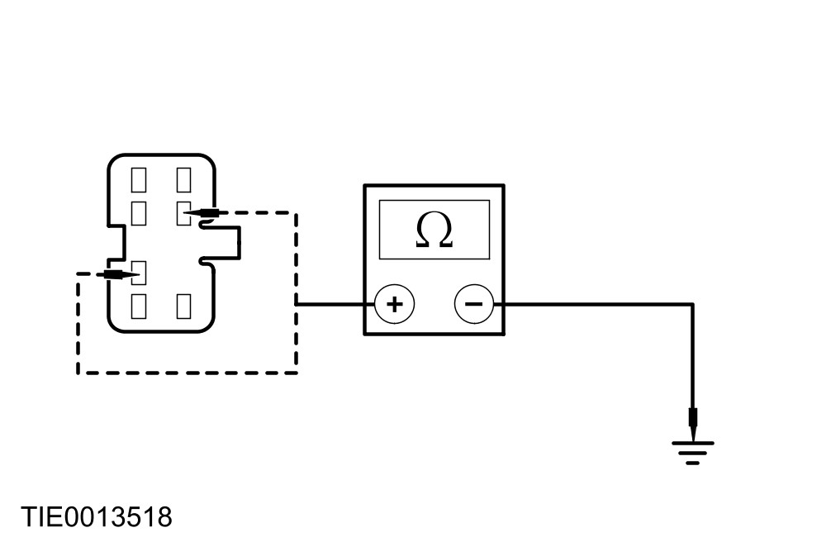 | 2 测量电阻值介于:  • 电动折叠镜片控制开关 C223 接脚 3，回路 91-AD24 (BK/RD)，线束侧与搭铁之间。  • 电动折叠镜片控制开关 C223 接脚 6，回路 91-AD24A (BK/RD)，线束侧与搭铁之间。
 | • 是否电阻值低于 5 欧姆?
 | → 是
 | 至D2
 | → 否
 | 维修回路 91-AD24 (BK/RD) 或回路 91-AD24A (BK/RD)。测试系统是否正常操作。
D2：检查供应到电动折叠镜片控制开关电压

 | 1 点火开关转到位置 II。
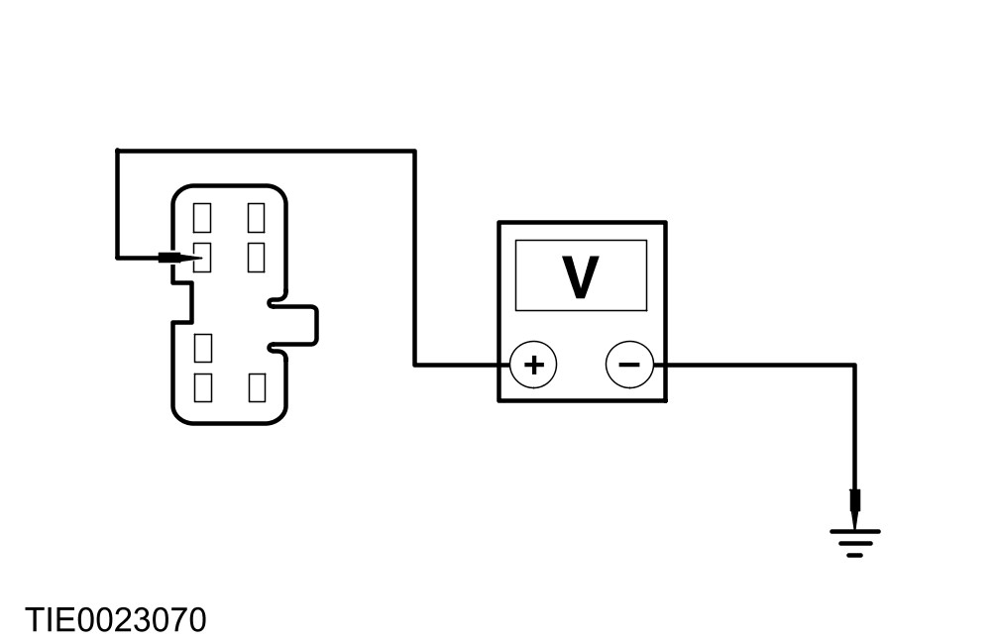 | 2 测量电压介于电动折叠镜片控制开关 C223 接脚 2，回路 29-AD27 (OG/BK)，线束侧与搭铁之间。
 | • 是否电压大于 10 伏特?
 | → 是
 | 安装一组新的电动折叠镜片控制开关。
 | → 否
 | 维修回路 29-AD27 (OG/BK)。测试系统是否正常操作。

定点测试 E：电动折叠镜片是否操作正常

状况 | 细节/结果/措施
E1：检查供应到不作动的车外后视镜电压

 | 1 拆开不作动的车外后视镜 C807 或 C821。
 | 2 点火开关转到位置 II。

状况 | 细节/结果/措施
 | 3 作动电动折叠镜片控制开关。
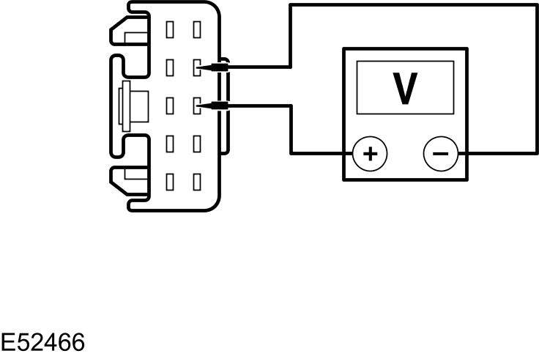 | 4 测量电压介于:  • 驾驶侧车外后视镜 C807 接脚 8，回路 32-AD27 (WH/GN)，线束侧与接脚 9，回路 33-AD27 (YE/GN)，线束侧之间。  • 乘客侧车外后视镜 C821 接脚 8，回路 32-AD28 (WH/GN)，线束侧与接脚 9，回路 33-AD28 (YE/GN)，线束侧之间。
 | • 是否当电动折叠镜片控制开关作动时电压大于 10 伏特以及是否当电动折叠镜片控制开关再次作动时的电压正好相反?
 | → 是
 | 安装一组新的车外后视镜。请参阅此章节中的车外后视镜。测试系统是否正常操作。
 | → 否
 | 至E2
E2：检查介于电动折叠镜片控制开关与不作动的车外后视镜之间是否导通

 | 1 点火开关转到位置 0。
 | 2 拆开电动折叠镜片控制开关 C223。
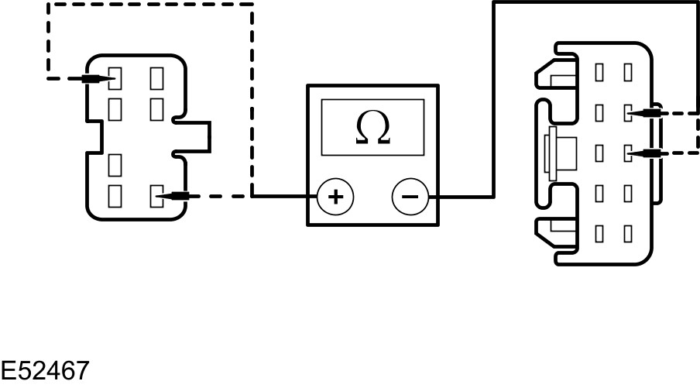 | 3 测量电阻值介于:  - 驾驶侧车外后视镜  • 电动折叠镜片控制开关 C223 接脚 1，回路 32-AD27 (WH/GN)，线束侧与车外后视镜 C807 接脚 8，回路 32-AD27 (WH/GN)，线束侧之间。  • 电动折叠镜片控制开关 C223 接脚 7，回路 33-AD27 (YE/GN)，线束侧与车外后视镜 C807 接脚 9，回路 33-AD27 (YE/GN)，线束侧之间。  - 乘客侧车外后视镜  • 电动折叠镜片控制开关 C223 接脚 1，回路 32-AD28 (WH/GN)，线束侧与车外后视镜 C807 接脚 8，回路 32-AD28 (WH/GN)，线束侧之间。  • 电动折叠镜片控制开关 C223 接脚 7，回路 33-AD28 (YE/GN)，线束侧与车外后视镜 C807 接脚 9，回路 33-AD28 (YE/GN)，线束侧之间。
 | • 是否电阻值低于 5 欧姆?
 | → 是

状况 | 细节/结果/措施
 | 安装一组新的电动折叠镜片控制开关。
 | → 否
 | 维修回路 32-AD27 (WH/GN) 或回路 32-AD28 (WH/GN) 或回路 33-AD27 (YE/GN) 或回路 33-AD28 (YE/GN)。测试系统是否正常操作。

拆卸与安装

车外后视镜

1. 依下图与表中所示之顺序拆除组件。

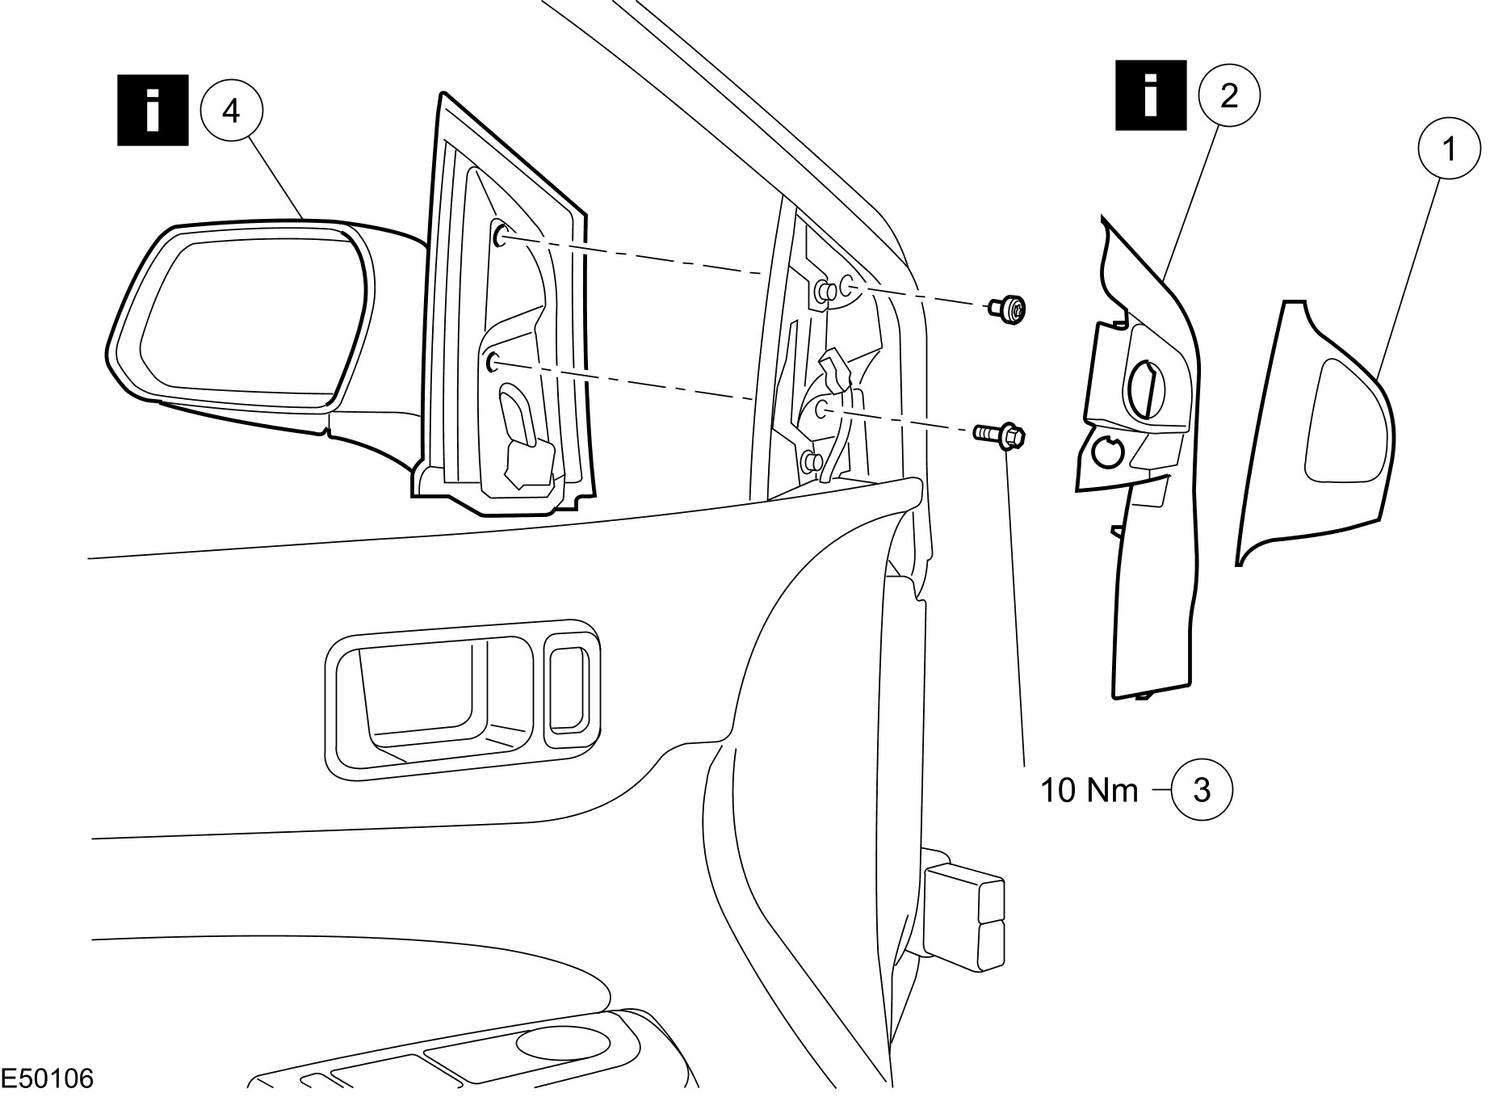

项目 | 零件号码 | 说明
1 | - | 扬声器外盖
2 | - | 车外后视镜饰板  参阅拆卸细节
3 | - | 车外后视镜固定螺栓
4 | - | 车外后视镜  参阅拆卸细节

2. 依照拆卸的相反程序安装。
拆卸细节
项目 2 ：车外后视镜饰板
1. 拆下车门饰板上的车外后视镜饰板。
1. 拆开卡环。
2. 拆下开饰板。
3. 拆开扬声器电气接头 (若有配备) 。

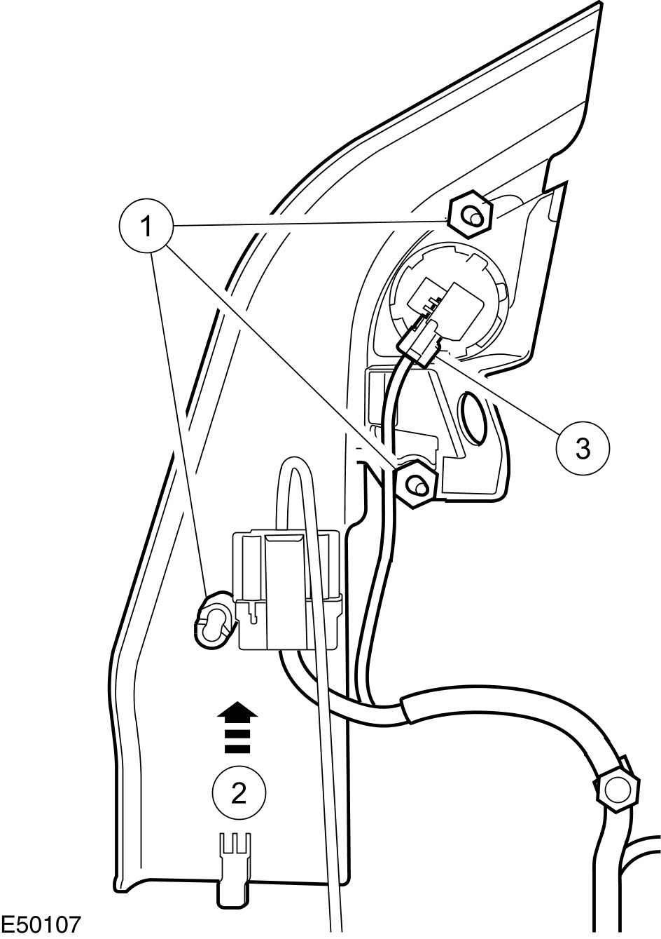

2. 拆卸车外后视镜饰板。
1. 拆开饰板上的镜片电气接头。
2. 拆开镜片的电气接头。

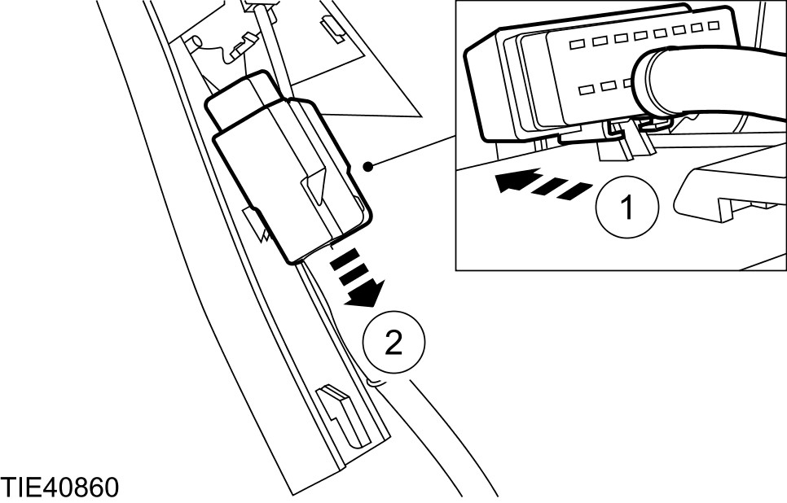

项目 4 ：车外后视镜
1. 拆卸车外后视镜。
• 释放卡环。

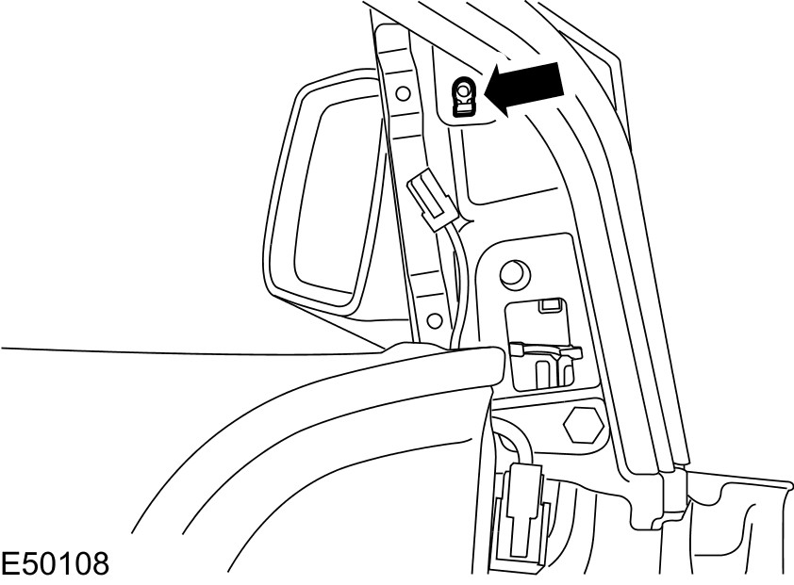

拆卸与安装

自动-防炫车内照后镜

拆卸
1. 拆卸自动-防炫车内照后镜顶部饰板。
1. 释放卡环。
2. 往后拉出自动-防炫车内照后镜顶部饰板。

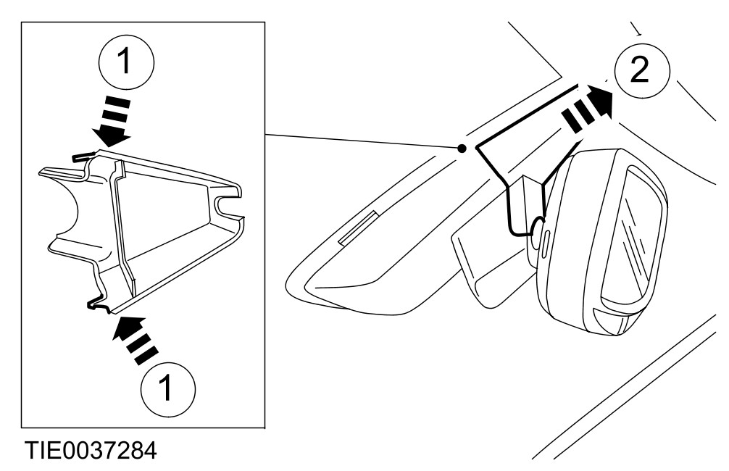

2. 拆卸自动-防炫车内照后镜底部饰板。
1. 释放卡环。
2.往下拉出自动-防炫车内照后镜底部饰板。

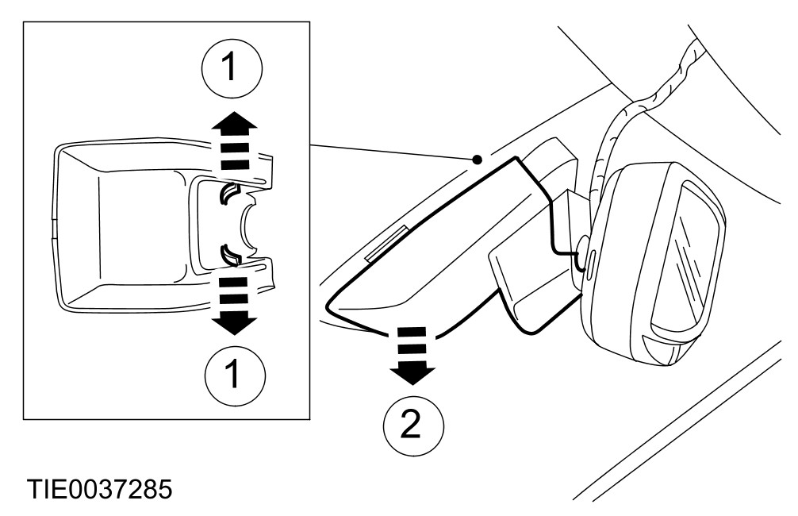

3. 拆开自动-防炫车内照后镜电气接头。

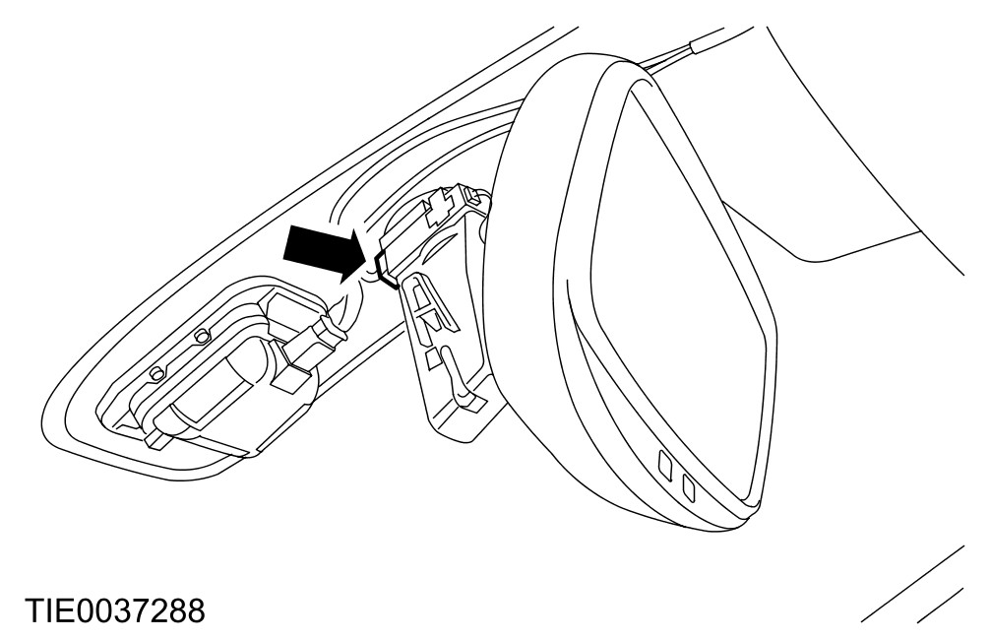

4. 拆卸自动-防炫车内照后镜。
• 逆时针转动镜片托座 60 度。

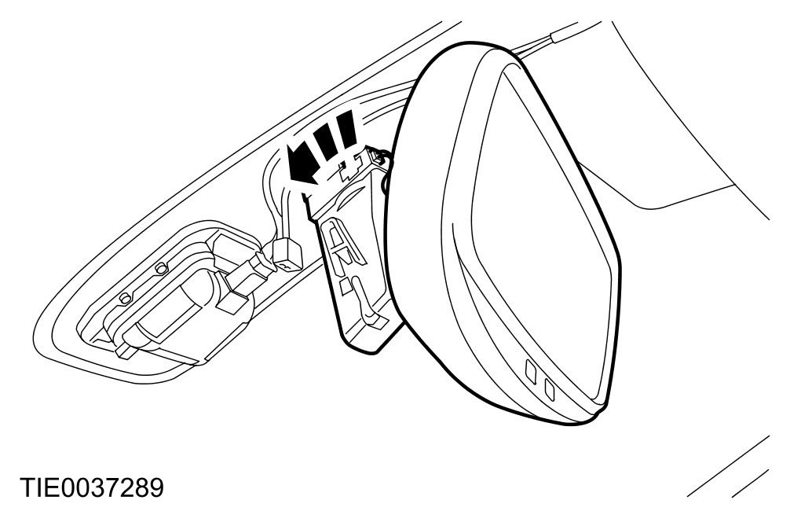

安装
1. 依照拆卸的相反程序安装。

